TECNOLOGÍA 6ta etapa ACTIVIDAD Nº 4 PARA 4to GRADO AB TM
NOMBRE Y APELLIDO: _______________________________________________________
¡HOLA CHICOS! NOS ENCONTRAMOS DE NUEVO CON OTRA NUEVA ACTIVIDAD
ES MUY IMPORTANTE QUE CUANDO ENVÍEN LA TAREA ESCRIBAN EN EL ASUNTO: TECNOLOGÍA- 4to (“A” O “B” SEGÚN CORRESPONDA), EL APELLIDO Y EL NOMBRE DEL ALUMNO. TIENEN TIEMPO DE ENTREGARLO HASTA EL VIERNES 5 DE MAYO.
El mail es cristinatecnologiacuarentena@hotmail.com

Formas, materiales y tecnologías
Para crear la gran variedad de artefactos existentes, las personas, debieron imaginar producir tecnologías que modifiquen la forma original de los materiales por otras más próximas a sus propósitos. La creación y el uso de esas tecnologías promovieron y necesitaron, además, del conocimiento de las propiedades de los materiales.

LOS MATERIALES que tienen la característica de ser DUROS son los que se pueden transformar por medio de técnicas como extracción (tallado, lijado)
Ejemplos: metales, madera, minerales.
LOS MATERIALES que tienen la característica de ser FLEXIBLES son los que se pueden transformar por medio de técnicas como el entrelazado (tejido, anudado, macramé, trenzado)
Ejemplos: hilos, cintas, lana, papel, alambre muy fino.
LOS MATERIALES que tienen la característica de ser PLÁSTICOS son los que se pueden transformar por medio de técnicas por deformación, como moldeado, golpes, presiones, forjado9
Ejemplos: plásticos, ceras, caucho.

- Después de leer las definiciones de los materiales completar el siguiente cuadro:

- Observar los objetos:
- Completa con los nombres de cada uno de ellos.
- Indica de que material/es está conformado
- Clasifica según su propiedad: duro, flexible y plástico
OBJETO | NOMBRE | MATERIAL | PROPIEDAD
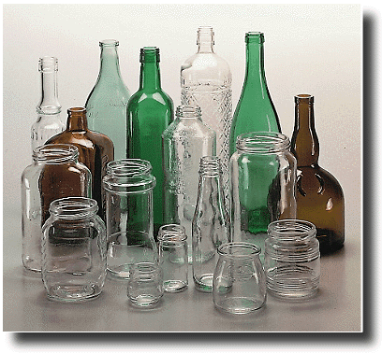
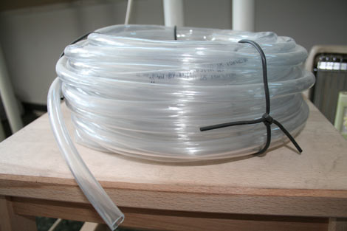
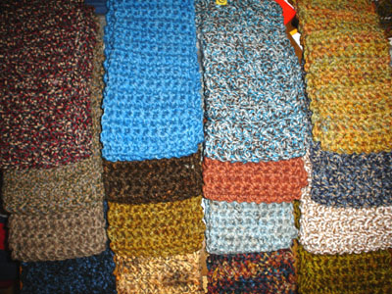
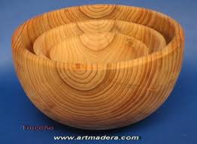
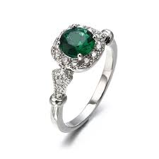
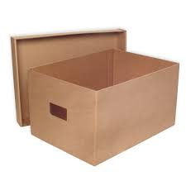
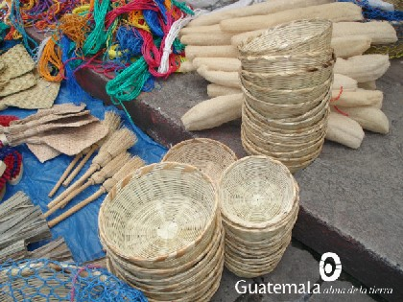

- Observar las técnicas de las imágenes, seleccionar y anotarlas en el cuadro según su tecnología de conformación, y agrégale más ejemplos de técnicas para cada uno.

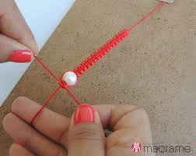  ANUDADO | 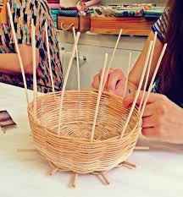  ENTRELAZADO | 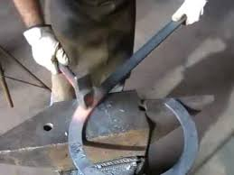  FORJADO | 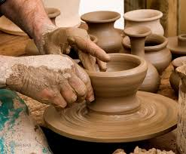  MODELADO
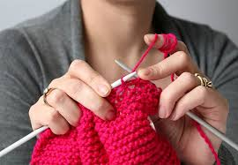  TEJIDO | 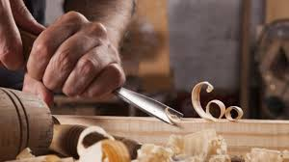  TALLADO | 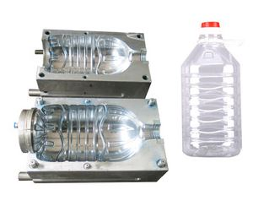  MOLDEADO | 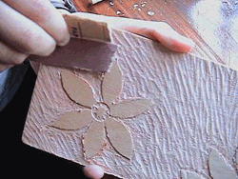  LIJADO

DUROS | FLEXIBLES | PLÁSITICO

